=PI8

KEBIJAKAN 5S
PT PJB UBJ O&M PLTU PAITON
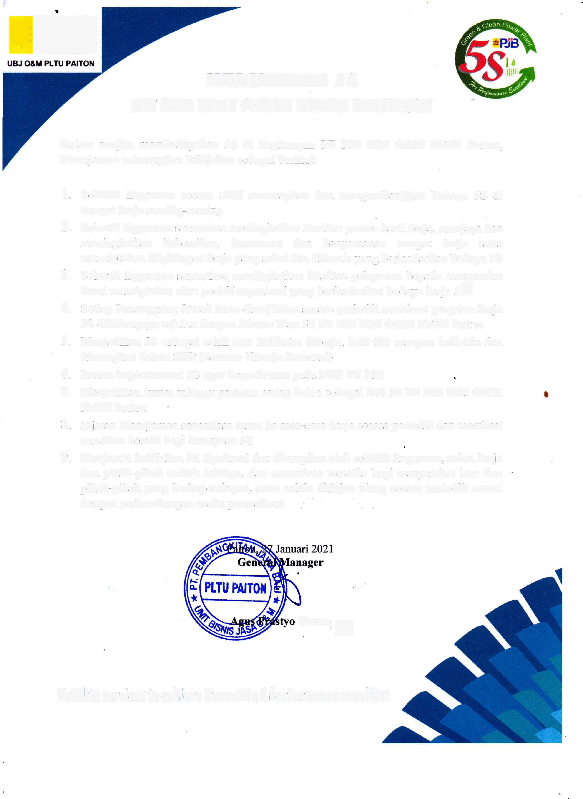

Dalam rangka membudayakan 5S di lingkungan PT PJB UBJ O&M PLTU Paiton, Manajemen menetapkan kebijakan sebagai berikut:

1. Seluruh karyawan secara aktif menerapkan dan mengembangkan budaya 5 S di tempat kerja masing-masing
2. Seluruh karyawan senantiasa meningkatkan kualitas proses hasil kerja, menjaga dan meningkatkan kebersihan, keamanan dan kenyamanan tempat kerja serta menciptakan lingkungan kerja yang sehat dan dinamis yang berlandaskan budaya 5S
3. Seluruh karyawan senantiasa meningkatkan kualitas pelayanan kepada masyarakat demi menciptakan citra positif organisasi yang berlandaskan budaya kerja 5s
4. Setiap Penanggung Jawab Area diwajibkan secara periodik membuat program kerja
5S dibidangnya sejalan dengan Master Plan 5S PT PJB UBJ O&M PLTU Paiton
5. Menjadikan 5S sebagai salah satu indikator kinerja, baik tim maupun individu dan dituangkan dalam SKP (Sasaran Kinerja Personal)
6. Proses implementasi 5S agar berpedoman pada POB PT PJB
7. Menjadikan Jumat minggu pertama setiap bulan sebagai hari 5S PT PJB UBJ O&M PLTU Paiton
8. Jajaran Manajemen senantiasa turun ke area-area kerja secara periodik dan memberi masukan berarti bagi kemajuan 5S
9. Menjamin kebijakan ini dipahami dan diterapkan oleh seluruh karyawan, mitra kerja dan pihak-pihak terkait lainnya, dan senantiasa tersedia bagi masyarakat luas dan pihak-pihak yang berkepentingan, serta selalu ditinjau ulang secara periodik sesuai dengan perkembangan usaha perusahaan

Utomo. g.

Totality services to achieve Operation&Performance excellent
•
+Pi8
«

KOMITMEN 5S
PT PJB UBJ O&M PLTU PAITON

Kami Manajemen beserta seluruh Karyawan berjanji:

1. Berperan aktif menerapkan prinsip-prinsip 5S dengan kesungguhan hati

2. Selalu menjaga kerapihan, keteraturan, kebersihan dan kenyamanan lingkungan tempat kerja berdasarkan prinsip 5S
3. 5 menit sebelum mengakhiri pekerjaan untuk merapikan semua fasilitas dan peralatan kerja sesuai standart dan ketentuan 5S
4. Untuk menjaga kesehatan dan keselamatan kerja serta kebersihan lingkungan tempat kerja, karyawan tidak merokok di sembarang tempat dan tidak membuang sampah sembarangan
•
5. Selalu melakukan penghematan pemakaian listrik, air, telepon, Alat Tulis Kantor dan lain•

lain

6. Selalu mentaati dan mematuhi standart-standart, ketentuan dan peraturan perusahaan yang berlaku
$
7. Senantiasa menjaga hubungan baik dengan rekan kerja dan pihak lain

Paiton, 27 Januari 2021

Manager Pemelibaraan

Manager Enginering Manager Keuangan dan
Admin; rasi
Manager Logistik
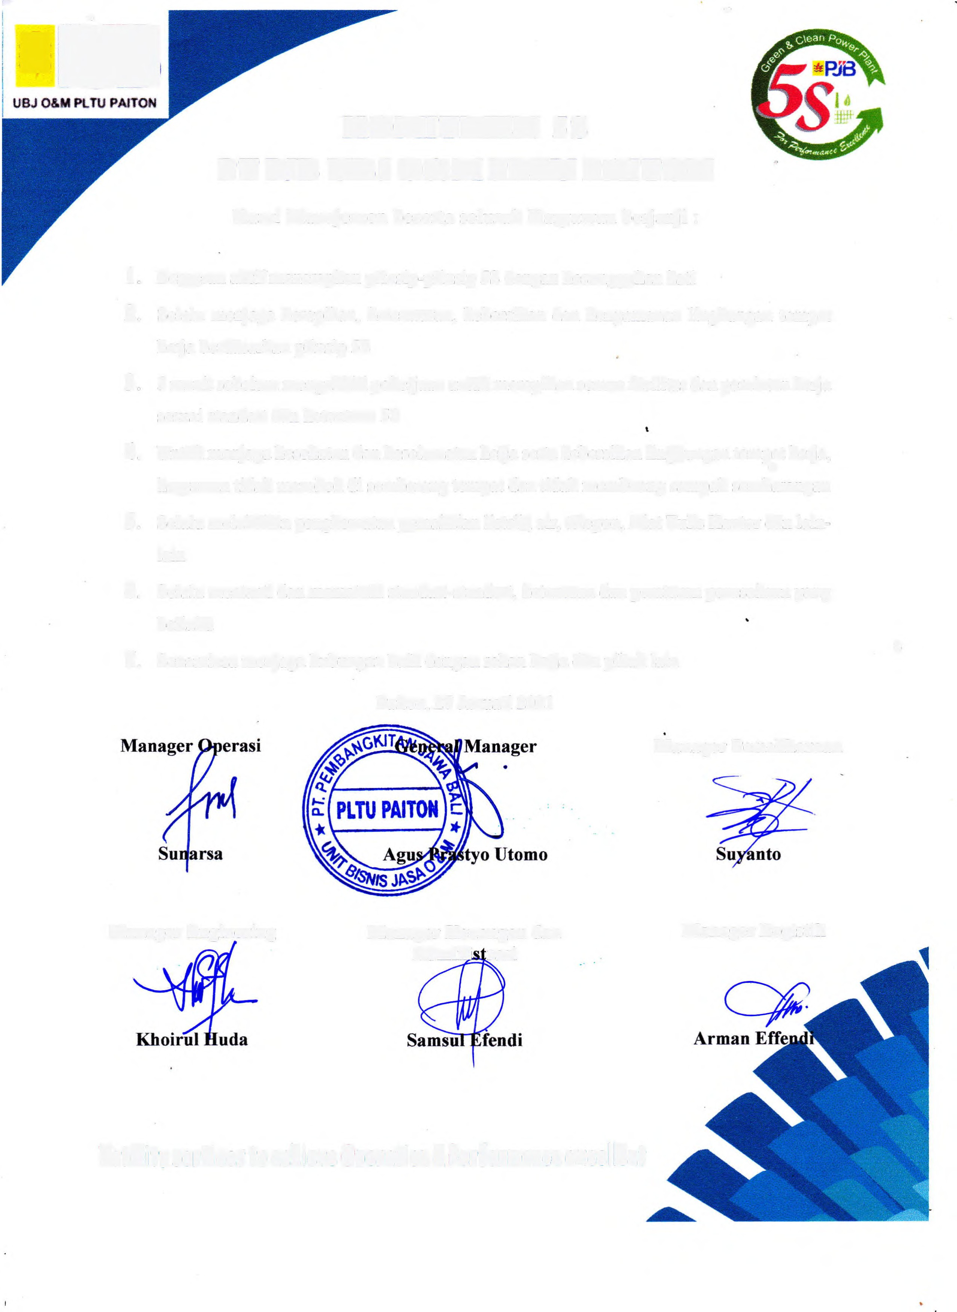

Totality services to achieve Operation&Performance excellent

